Hardware

* **Medidor de consumo elétrico**
* **Buzzer/ display para notificação**

**Medição de consumo elétrico**

**Sonoff Pow Interruptor**

* Medidor de tensão, corrente e potência instantânea
* Corrente máxima de 16 A
* Tensão máxima de 250 V
* Carga máxima de 3500 W
* R$ 66,90

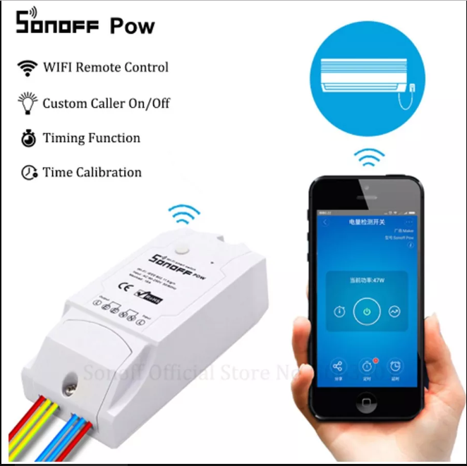

**DDS518L**

